

Projekt Modul 335

Azin Ildas



30. Juni 2024

ipso Bildung AG

IBZ BASEL

Abbildungsverzeichnis

Abbildung 1: Meine Arbeitspakete. 4

Abbildung 2: Meine Mockups. 7

Abbildung 3: Meine SaveUp App. 8

Quellenverzeichnis

Keine verwendeten Quellen.

Tabellenverzeichnis

Tabelle 1: Mein Terminplan. 5

Versionsverzeichnis

|  |  |  |
| --- | --- | --- |
| Version | Datum | Änderung |
| 0.0  0.1  1.0 | 20.06.2024  21.06.2023  30.06.2024 | Projektdokumentation Erstelldatum  Erste Einträge in die Dokumentation  Letzter Eintrag in die Dokumentation |

Inhalt

1 Einleitung 3

1.1 Was war der Auftrag? 3

1.2 Rollen 3

1.2.1 Der Auftraggeber 3

1.2.2 Der Auftragnehmer 3

2 Informieren 4

2.1 Was soll getan werden? 4

3 Planen 4

3.1 Welche Lösungswege gibt es und wie kann ich vorgehen? 4

3.2 Kleine Arbeitspakete Planen 4

3.3 Terminplan 5

4 Entscheiden 6

4.1 Für welches vorgehen entscheiden ich mich? 6

5 Realisieren 7

5.1 Meine Mockups 7

5.2 Meine SaveUp App 8

5.3 Benutzerkonzept 9

6 Kontrollieren 9

6.1 Ist der Auftrag fachgerecht und auftragsgerecht ausgeführt? 9

7 Auswerten 10

7.1 Wie war es, was muss nächstes Mal besser gemacht werden? 10

7.2 Zeitmanagement 10

7.2.1 SOLL 10

7.2.2 IST 11

# Einleitung

## Was war der Auftrag?

Der Zweck dieses Projekts war es, eine App zu entwickeln, die dabei hilft, Geld für eine grössere private Investition, wie beispielsweise Ferien, zu sparen. Nutzer verzichten auf kleine Ausgaben wie Kaffee oder Süssigkeiten und tragen die gesparten Beträge in die App ein. So können sie kontinuierlich den angesparten Geldbetrag verfolgen.

## Rollen

### Der Auftraggeber

Der Auftraggeber für das Projekt ist die Firma IBZ.

### Der Auftragnehmer

Der Auftragnehmer welches die Anforderungen von dem Auftraggeber entgegennimmt ist Azin Ildas.

# Informieren

## Was soll getan werden?

In diesem Projekt soll eine App entwickelt werden, die Nutzern hilft, für grössere private Investitionen, wie beispielsweise Ferien, Geld zu sparen. Die App ermöglicht es Nutzern, auf kleine tägliche Ausgaben wie Kaffee oder Süssigkeiten zu verzichten und die dadurch gesparten Beträge zu erfassen. Diese gesparten Beträge werden in der App gespeichert, sodass die Nutzer jederzeit ihren aktuellen Sparfortschritt einsehen können. Das Projekt umfasst die Erstellung von Benutzeroberflächen, die Implementierung der Datenspeicherung und Datenverwaltung sowie Funktionen zum Hinzufügen, Anzeigen und Löschen der gesparten Artikel.

# Planen

## Welche Lösungswege gibt es und wie kann ich vorgehen?

Der Lösungsweg für dieses Projekt besteht darin, die Entwicklung der App nach der IPERKA-Methode (Informieren, Planen, Entscheiden, Realisieren, Kontrollieren, Auswerten) durchzuführen. Dabei wird das Projekt in kleine, überschaubare Arbeitspakete aufgeteilt, um eine strukturierte und effiziente Umsetzung zu gewährleisten. Auch Skizzen helfen dabei, das Design der App frühzeitig festzulegen und als visuelle Referenz während der gesamten Entwicklung zu dienen.

## Kleine Arbeitspakete Planen

Meine Arbeitspakete habe ich wie folgt geplant:

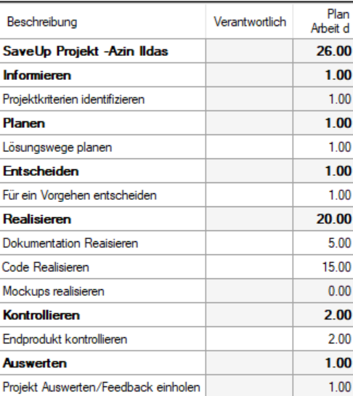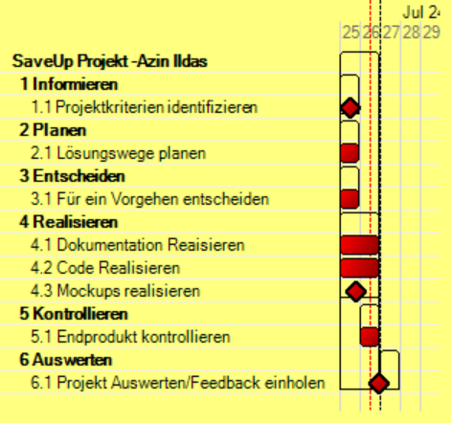

Abbildung 1: Meine Arbeitspakete.

## Terminplan

|  |  |  |
| --- | --- | --- |
| Aktivität | Zeit in Stunden | Beschreibung |
| Projektkriterien identifizieren. | 1 | Ich habe die Projektanforderungen vom Auftragnehmer entgegengenommen für mehr Verständnis zum Endprodukt. |
| Lösungsweg planen | 1 | Ich habe ein Lösungsweg geplant damit ich meine Arbeitsschritte nach Ablauf durchführen kann. |
| Vorgehen entscheiden. | 1 | Ich habe mich dann für ein endgültiges Vorgehen entschieden welches ich dann so durchgeführt wird. |
| Mockups erstellen. | 2 | Ich habe für die App Mockups entworfen, um die wichtigsten Funktionen und das Design der App zu visualisieren. Diese Mockups halfen mir, ein benutzerfreundliches und ansprechendes Design zu entwickeln und frühzeitig Feedback einzuholen. So konnte ich sicherstellen, dass die finale App sowohl funktional als auch ästhetisch überzeugt. |
| App entwickeln. | 15 | Ich habe angefangen, die Spaarapp zu entwickeln. |
| Dokumentation schreiben. | 5 | Ich habe angefangen, meine Arbeitsschritte zu dokumentieren. |
| Präsentation erstellen und Ergebnis auswerten. | 1 | Um das Endergebnis zu präsentieren und auswerten zu lassen musste ich eine Powerpoint Präsentation erstellen. |

Tabelle 1: Mein Terminplan.

Total: 26 Std.

# Entscheiden

## Für welches vorgehen entscheiden ich mich?

Ich habe mich für ein strukturiertes Vorgehen entschieden, bei dem Skizzen und Arbeitspakete eine zentrale Rolle spielen. Zur Erstellung der Skizzen habe ich Balsamiq Mockups verwendet. Dieses Tool hilft dabei, die Benutzeroberfläche der App visuell darzustellen und sicherzustellen, dass das Design intuitiv und benutzerfreundlich ist.

Um die Arbeitspakete effizient zu gestalten und zu verwalten, habe ich das WBSTool (Work Breakdown Structure Tool) genutzt. Dieses Tool ermöglicht es, das Projekt in kleinere, überschaubare Arbeitspakete zu unterteilen, die besser zu handhaben und zu verfolgen sind.

Durch diese Kombination aus visuellen Mockups und strukturierter Aufgabenverwaltung kann ich sicherstellen, dass das Projekt systematisch und effizient umgesetzt wird.

# Realisieren

## Meine Mockups

Bei meinen Mockups habe ich folgendes gemacht:

Die Startseite der SaveUp App zeigt eine Übersicht über das gesparte Geld und bietet zwei Optionen:

* Neuen Artikel hinzufügen
* Liste der gesparten Gegenstände ansehen

Klickt man auf «Neuen Artikel hinzufügen», gelangt man zum nächsten Mockup, in dem man die Beschreibung, den Preis eines neuen Artikels eingeben kann. Klickt man auf «Liste der gesparten Gegenstände ansehen», sieht man eine Liste aller gespeicherten Artikel.

Diese Mockups visualisieren den Ablauf und die Benutzerführung der App.

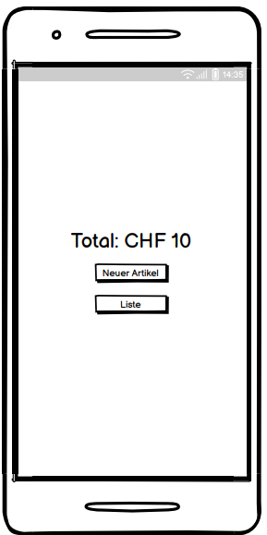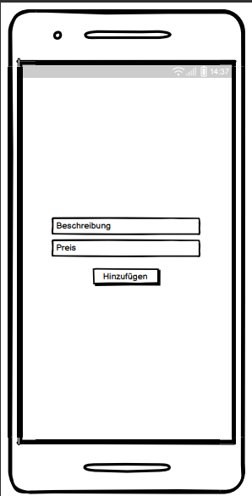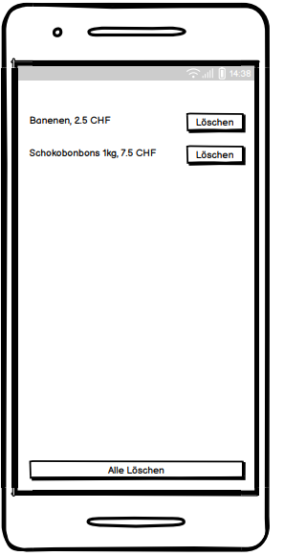

Abbildung 2: Meine Mockups.

## Meine SaveUp App

Anhand meiner Mockups habe ich das Endresultat identisch umgesetzt.

Die Startseite der SaveUp App zeigt eine Übersicht über das gesparte Geld und bietet zwei Optionen:

* Neuen Artikel hinzufügen
* Liste der gesparten Gegenstände ansehen

Klickt man auf «Neuen Artikel hinzufügen», gelangt man zum nächsten Mockup, in dem man die Beschreibung, den Preis eines neuen Artikels eingeben kann. Klickt man auf «Liste der gesparten Gegenstände ansehen», sieht man eine Liste aller gespeicherten Artikel.

Diese Umsetzung entspricht genau den in den Mockups geplanten Funktionen und dem Design.

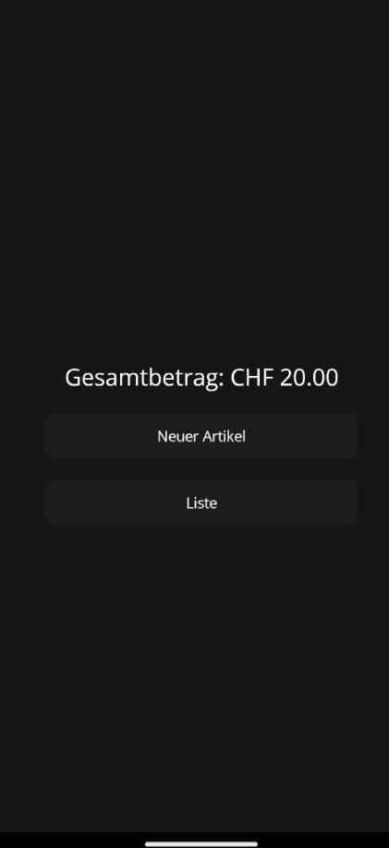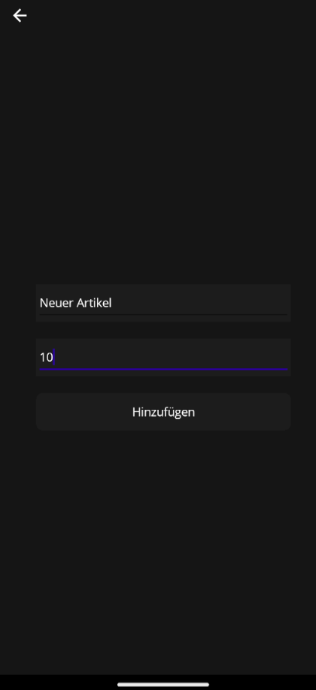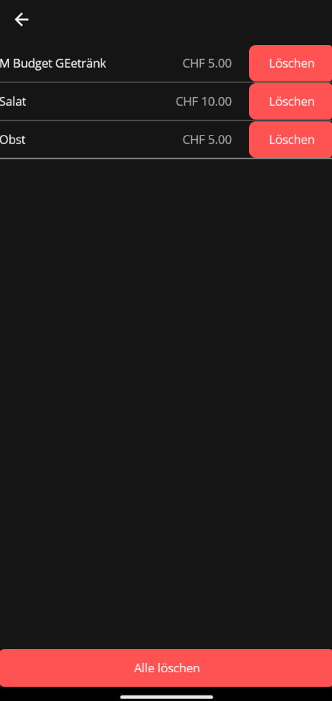

Abbildung 3: Meine SaveUp App.

## Benutzerkonzept

Mein Benutzerkonzept erklärt:

1. **Zielgruppe:**
   * Personen, die gezielt für größere private Investitionen, wie Ferien, sparen möchten.
   * Nutzer, die bereit sind, auf kleine tägliche Ausgaben zu verzichten und diese Ersparnisse systematisch zu verfolgen.
2. **Hauptfunktionen:**
   * **Startseite:** Übersicht über das gesparte Geld.
   * **Neuen Artikel hinzufügen:** Einfache Möglichkeit, kleine Ersparnisse durch Verzicht auf bestimmte Ausgaben (wie Kaffee oder Süßigkeiten) zu erfassen.
   * **Liste der gesparten Gegenstände:** Eine detaillierte Ansicht aller eingesparten Beträge, die der Benutzer bisher erfasst hat.
3. **Benutzeroberfläche:**
   * **Intuitiv und benutzerfreundlich:** Die App ist so gestaltet, dass sie einfach zu bedienen ist, auch für Nutzer ohne technische Vorkenntnisse.
   * **Klar strukturiert:** Die Hauptfunktionen sind leicht zugänglich und übersichtlich angeordnet.
4. **Interaktion:**
   * **Einfaches Hinzufügen von Artikeln:** Nutzer können schnell und unkompliziert neue gesparte Beträge hinzufügen, indem sie die Beschreibung, den Preis und das Datum eingeben.
   * **Übersichtliche Darstellung:** Die gesparten Beträge werden in einer übersichtlichen Liste angezeigt, sodass der Nutzer jederzeit den Überblick behält.
   * **Bearbeiten und Löschen:** Nutzer können gespeicherte Artikel einfach bearbeiten oder löschen, falls sich die Ersparnisse ändern oder Fehler korrigiert werden müssen.
5. **Motivation und Tracking:**
   * **Sichtbarer Fortschritt:** Die Startseite zeigt den Gesamtbetrag der Ersparnisse, was die Nutzer motiviert, weiter zu sparen.
   * **Kontinuierliche Aktualisierung:** Die App wird regelmäßig aktualisiert, um den aktuellen Sparstatus anzuzeigen und den Nutzern ein Gefühl der Kontrolle und Erreichbarkeit ihrer Ziele zu geben.
6. **Technische Umsetzung:**
   * **Offline-Funktionalität:** Die App funktioniert auch ohne Internetverbindung, sodass Nutzer ihre Ersparnisse jederzeit und überall erfassen können.
   * **Datensicherung:** Die Daten werden sicher gespeichert, und es gibt eine einfache Möglichkeit zur Sicherung und Wiederherstellung der Daten.

Dieses Benutzerkonzept stellt sicher, dass die SaveUp App den Nutzern eine praktische und motivierende Möglichkeit bietet, ihre Sparziele zu erreichen, indem sie kleine, alltägliche Ersparnisse systematisch erfassen und verfolgen können.

# Kontrollieren

## Ist der Auftrag fachgerecht und auftragsgerecht ausgeführt?

Die Ausführung des Auftrags war sehr in Ordnung. Die fachgerechte und auftragsgerechte Umsetzung ist gut erkennbar. Die erbrachte Arbeit erfüllt die gestellten Anforderungen.

# Auswerten

## Wie war es, was muss nächstes Mal besser gemacht werden?

Im Allgemeinen hat mir das Projekt sehr Spass gemacht. Ich musste viel Zeit und Aufwand investieren und bin mit dem Ergebnis zufrieden. Durch manche Fehler habe ich viel Wichtiges gelernt.

## Zeitmanagement

### SOLL

Für die Entwicklung und Umsetzung der SaveUp App habe ich einen Aufwand von etwa 28-30 Stunden eingeplant. Diese Zeit umfasst alle wesentlichen Schritte des Projekts, von der Planung bis zur finalen Implementierung und Tests.

### IST

Für die Entwicklung der SaveUp App hatte ich ursprünglich 28-30 Stunden geplant. Letztendlich konnte ich das Projekt jedoch in nur 26 Stunden erfolgreich abschliessen.